УДК 528.9:004.9

Геоінформаційний аналіз просторової взаємодії щільності забудови та зеленої інфраструктури (ugi) у місті житомир

Geoinformation analysis of spatial interaction between building density and urban green infrastructure (UGI) in the city of Zhytomyr

А.В. Уль, д.т.н., професор, Ю. А. Мельник, к.т.н., доцент, О. В. Мельник, к.т.н., доцент, (Волинський національний університет імені Лесі Українки, Луцьк) О. В. Верешко к.т.н., доцент (Луцький національний технічний університет, Луцьк)

A.V. Uhl, Dr.Tech in Engineering, Professor, O. V. Melnyk, Ph.D. in Engineering, Associate Professor, Yu.A. Melnyk Ph.D. in Engineering, Associate Professor (Lesya Ukrainka Volyn National University), О.V. Vereshko, Ph.D. in Engineering, Associate Professor (Lutsk National Technical University)

У дослідженні виконано геоінформаційний аналіз просторової взаємодії щільності забудови та міської зеленої інфраструктури Житомира, що дало змогу кількісно охарактеризувати дисбаланс між урбанізованими та озелененими територіями на рівні кварталів

This study applies GIS-based analysis to examine the spatial interaction between building density and urban green infrastructure in Zhytomyr, enabling a quantitative characterisation of the imbalance between built-up and green areas at the block scale.

Забезпечення збалансованого співвідношення між інтенсивністю міської забудови та розвитком зеленої інфраструктури (Urban Green Infrastructure, UGI) є ключовою передумовою екологічної стійкості міст та базовою вимогою сучасної європейської політики просторового планування [3–5]. Для українських міст, зокрема Житомира, характерні процеси урбаністичної десифікації (ущільнення забудови), що підсилюють просторовий дисбаланс між соціальною потребою у зелених насадженнях та фактичною можливістю їх використання.
У цьому контексті ГІС-методи забезпечують інструментальну основу для кількісної оцінки просторової структури міста та виявлення територій морфологічної та соціальної вразливості.
Метою дослідження є оцінка взаємозв’язку між інтенсивністю забудови, пішохідною доступністю зелених насаджень та рівнем зеленого забезпечення на рівні квартальних одиниць у межах міста Житомир. Методологія ґрунтується на використанні відкритих геопросторових даних OpenStreetMap (OSM) для формування квартальної моделі та обчислення комплексу просторових індикаторів.
Результати виявили системну просторову асиметрію у структурі міського середовища. Найбільш урбанізовані квартали — історичний центр та сформовані багатоповерхові мікрорайони — характеризуються максимальною щільністю забудови та одночасно найнижчими значеннями Green Index (0–0,5), що свідчить про критичний дефіцит зелених насаджень і недостатню екологічну компенсаторну здатність території. Натомість квартали, розташовані поблизу річкової долини та природних лісових масивів, демонструють структурно збалансовану конфігурацію «забудова–озеленення». Аналіз доступності підтвердив наявність просторової нерівності: значна частина високощільних районів не відповідає нормативу пішохідної доступності зелених зон у радіусі 500 м (рис.1), що формує територіальну вразливість і обмежує можливості рекреаційного використання UGI для населення [4-5].
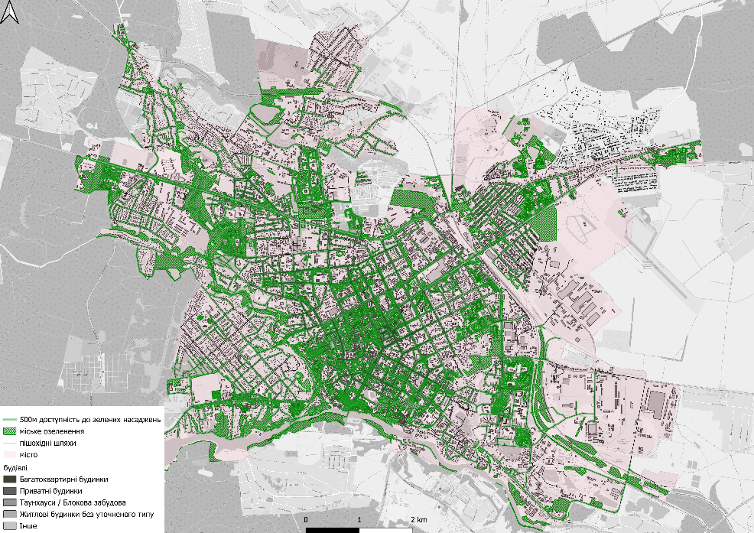
Рис. 1. Доступність зелених насаджень у межах нормативного радіусу
Сукупність отриманих індикаторів дозволила сформувати інтегральну оцінку просторової стійкості UGI та окреслити пріоритетні зони для цільових зелених інтервенцій. Методологія довела ефективність застосування ГІС-підходів для діагностики просторових дисбалансів та створила наукове підґрунтя для оновлення стратегічних документів міського розвитку Житомира, зокрема щодо оптимізації щільності забудови, підсилення природного каркаса та формування справедливої системи доступності до зелених насаджень (рис.2).

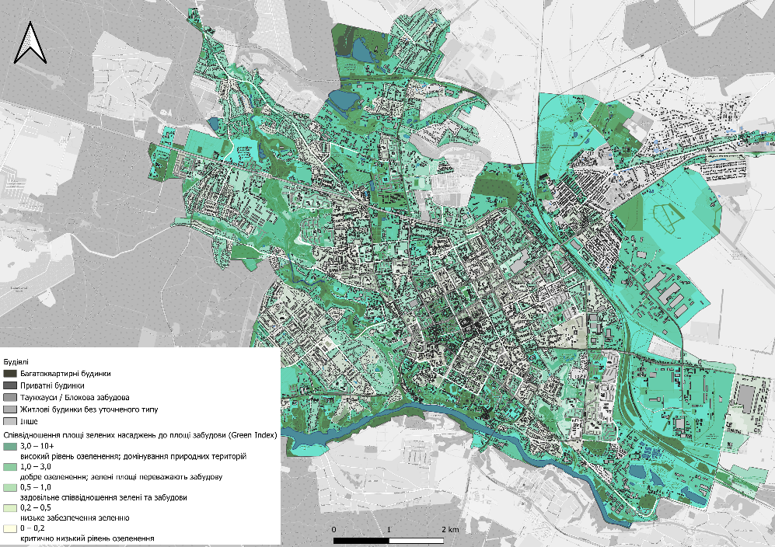
Рис. 2. Індекс зеленого балансу (Green Index) у кварталах м. Житомир

Отримані індикатори можуть бути використані для evidence-based рішень у сфері міського планування, зокрема для обґрунтування двоканальної стратегії управління UGI: 1) Кількісне збільшення UGI за рахунок ревіталізації придатних резервних територій (за MCDA-аналізом) та 2) Якісне покращення існуючої UGI у кварталах з високим КЩЗ. Це є необхідним для інтеграції в стратегічні документи розвитку Житомира та модернізації зеленої інфраструктури.

1.World Health Organization (WHO). Urban green spaces and health. 2016.
2.UN-Habitat. Urban Green Infrastructure Guidelines. 2020.3.European Environment Agency. Green Infrastructure Mapping in Europe. 2019.5.Haaland, C., van den Bosch, C. Urban green space and densification. Environmental Research, 2015.6.European Environment Agency (EEA). Urban Environment Report. 2022.

